Web Services - Client: Módulo 02 - Atividade 01

Faça um projeto explicando como funcionam os métodos HTTP com exemplos de requisições, sua utilização e em qual momento cada um dos métodos devem ser utilizados.
Além disso, descreva o que é WSDL, seu significado e sua função.

Projeto disponível em: Github.

Requisições HTTP são mensagens enviadas pelo cliente para iniciar uma ação no servidor. Suas linhas iniciais contêm três elementos: Um método HTTP, um verbo (como GET , PUT ou POST ) ou um nome (como HEAD ou OPTIONS ), que descrevem a ação a ser executada.

WSDL (Web Services Description Language) é uma notação XML para descrever um serviço da web. Uma definição WSDL indica a um cliente como compor uma solicitação de serviço da web e descreve a interface que é fornecida pelo provedor de serviços da web

Site 02:

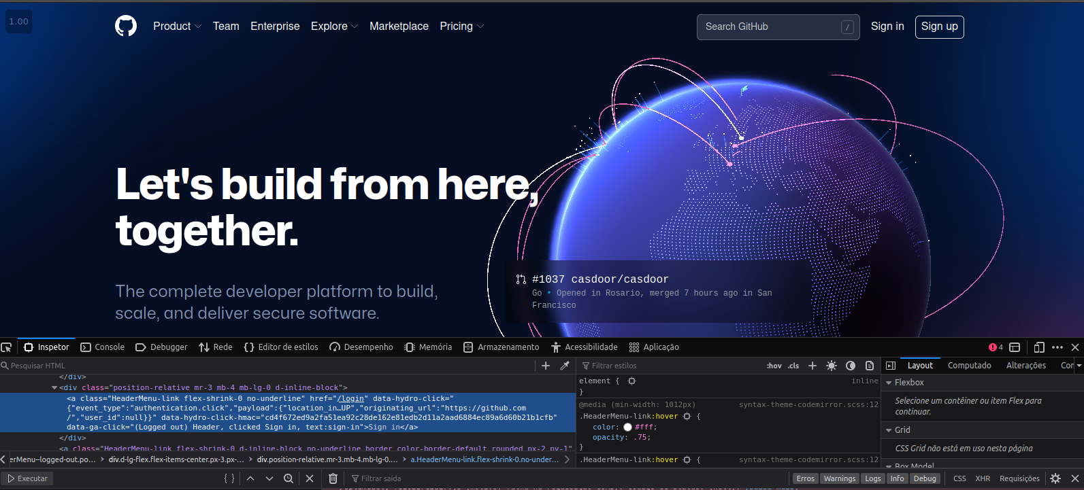
Analisando o botão de “Sign in” pude observar que ele trata do redirecionamento da pagina, bem como chama varias funções para o gerenciamento do login da aplicação.

